***NEPRAVILNOSTI V DELOVANJU HORMONSKIH ŽLEZ:***

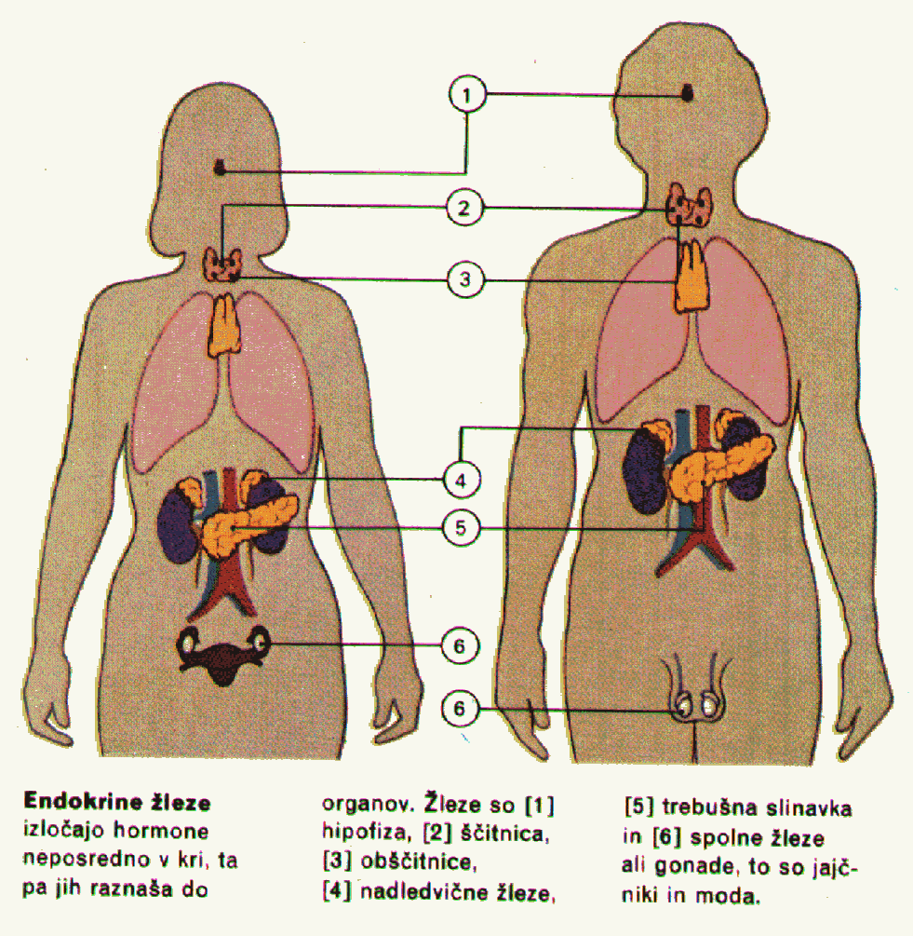

**Endokrine žleze** delujejo skupno z živčnim sistemom in tako nadzirajo razne funkcije telesa. Toda medtem ko živčni sistem vodi dogodke, ki potekajo hitro, upravlja endokrini sistem dolgotrajne procese.

**Najpomebnejša žleza** endokrinega sistema je **hipofiza** ( žleza usode ), ki meri v premeru samo centimeter in leži pod možgani ter nadzoruje večino hormonskih sistemov.

Iz dveh režnjev sestavljena **ščitnica** obdaja zgornji del sapnika in deluje pod nadzorstvom hipotalamusa v možganih ter prednjega režnja hipofize. Najbolj mnogostraneso **nadledvične žleze**, ki leže na vsaki strani hrbtenice tik nad ledvicami.

**Trebušna slinavka ali pankreas** izloča poseben sok ( v njem so razni encimi ), ki pomaga pri prebavi in se izliva v dvanajstnik skozi posebno izvodilo. Ima pa tudi pomembno endokrino funkcijo, saj izloča dva hormona - glukagon in insulin - ki sodelujeta pri vzdrževanju določene količine glukoze v krvi. Spremembe v aktivnosti žlez običajno imenujemo **bolezni žlez**. Najbolj pogosta motnja žlez je ***sladkorna bolezen*** ( diabetes mellitus ), pri kateri gre za pomankanje insulina.

Naslednja skupina bolezni žlez, ki so najbolj pogoste, so bolezni ščitnice. Preveliko ustvarjanje hormona ščitnice povzroča v tkivih povečano zahtevo po hrani in energiji, hujšanje, **živčnost in razdražljivost**. Pomanjkanje ščitnitničnega hormona zaradi napake v delovanju žleze povzroča apatijo, **debelost** in občutljivost na mraz.

Hipofiza pa lahko začne izločati več hormona tudi zaradi motenj v njej sami. Če gre npr. za tumor, je lahko čezmerno nastajanje hormona že ena od posledic. Nenormalno izločanje enega hormona ima lahko znatne povratne učinke.

**Bioenergetski posegi** v posamezne žleze so dostikrat potrebni, **posebno v ščitnico**, s katero ima dosti ljudi težave, pri čemer na svoj poseben način normalizirajo njihovo delovanje in vrnejo organizmu zdravje.

**Sladkorna bolezen ali *diabetes mellitus*** je stanje stalno zvišane ravni glukoze v krvi. Nastane zaradi pomanjkanja hormona [insulina](http://sl.wikipedia.org/wiki/Insulin) ali odpora proti njegovemu delovanju. Posledica tega je motnja v presnovi ogljikovih hidratov, beljakovin in maščob.

**Insulin** je [hormon](http://sl.wikipedia.org/wiki/Hormon), ki ga proizvajajo in izločajo celice Langerhansovih otočkov v trebušni slinavki. Insulin omogoča prehod glukoze v celico. Glukoza daje celici energijo za življenje; če je ne dobi, propade.

Tipični klinični znaki za nastanek sladkorne bolezni so povečano izločanje vode iz telesa (uriniranje) - poliurija, s tem povezana dehidracija in huda žeja - polidipsija, slabo počutje, utrujenost.

Akutni zapleti pri sladkorni bolezni sta hipoglikemija (stanje znižane koncentracije sladkorja v krvi)in hiperglikemija (stanje zvišane koncentracije sladkorja v krvi).

Sladkorna bolezen se deli glede na nastanek na sladkorno bolezen tipa 1 in tipa 2 ter na prehodno hiperglikemijo med nosečnostjo.

*Sladkorna bolezen tipa 1* se pojavi v otroštvu in mladosti (največ v puberteti) oz. do 30. leta starosti. Je avtoimunska bolezen. insulin je do konca življenja življenja potrebno nadomeščati z injekcijami.

*Sladkorna bolezen tipa 2* je najpogostejša oblika sladkorne bolezni: ima jo približno 90% vseh diabetikov, osnova pa je verjetno genetska. Odpornost na insulin se s starostjo veča (če je to dedna osnova), sčasoma se začnejo kazati znaki popuščanja delovanja insulina; hiperglikemija je najprej zmerna, nato se povečuje. K slabšanju pa pripomorejo tudi neustrezne življenjske okoliščine (neprimerna prehrana, prevelika telesna teža, premalo gibanja, stres).

*Prehodna hiperglikemija med nosečnostjo* nastane zaradi hormonskega stresa in s porodom izgine. Gre za sčadkorno tipa 2. V starejšem obdobju (po 40. letu starosti) se hiperglikemija pogosto ponovi.

Vrednosti koncentracije sladkorja v krvi:

- od 3,5 mmol/l do 5,6 mmol/l - normalna vrednost

- od 5,6 do 8 mmol/l na tešče oz. 11 mmol/l po hranjenju - blaga hiperglikemija in bodie pozorni

- nad 7 mmol/l na tešče oziroma nad 11 mmol/l po hranjenju . sladkorna bolezen

- pod 3,5 mmol/l - hipoglikemija

Na svetu živi 194 milijonov ljudi s sladkorno boleznijo od tega 30 milijonov v Evropi, v Sloveniji pa jih je 250.000.

***Motnje v delovanju ščitnice***

Ščitnica lahko povzroči več težav. Najpogostejše so težave v nastajanju ščitničnih hormonov.

**HIPERTIROIDIZEM**Je stanje povečane dejavnosti ščitnice (preveč ščitničnih hormonov) in se najpogosteje pojavlja pri ženskah med 20. in 50. letom starosti.

**Vzroki**

* vnetje ščitnice
* toksični vozliči (adenomi)
* avtoimunske motnje (tvorba protiteles, ki spodbujajo ščitnico k pospešeni tvorbi hormonov Basedowa bolezen)

**Simptomi**Vsa presnovna dogajanja v telesu se pospešijo. Srce bije pospešeno (nad 100 utripov na minuto), pojavijo se lahko motnje srčnega ritma. Običajno bolnik občuti težave zvečer, ko se umiri. Krvni tlak se poveča, pojavi se lahko bolečina v prsih (podobna angini pektoris), bolnik s težavo premaguje napore, močno se poti, vroče mu je tudi v hladnem prostoru, tresejo se mu roke, mnogi so živčni, utrujeni, slabotni. Pojavi se nespečnost, apetit se poveča, a kljub temu bolnik ponavadi hujša. Oči so izbuljene, solzave, veke so nabrekle, nemalokrat so prisotne driske.

**Zdravljenje**

* tirostatiki (tiamazol Athyrazol tablete): zavirajo sintezo naravnih ščitničnih hormonov T3 in T4 prek zavore vgrajevanja joda v organske snovi,
* zdravljenje z jodom (kalijev jodid Jodid 100): veliko količine joda preprečijo čezmerno nastajanje ščitničnih hormonov,
* radioaktivni jod, ki poškoduje celice v ščitnici in omeji ali uniči zmožnost za izločanje hormonov (posledica je lahko hipotiroidizem),   
  kirurška odstranitev ščitnice (tiroidektomija).

**HIPOTIROIDIZEM**Je stanje zmanjšane dejavnosti ščitnice (premalo ščitničnih hormonov).

**Vzroki**

* avtoimunske motnje (Hashimotov tiroiditis tvorba protiteles proti ščitnici, s čimer se uničuje lastno tkivo),
* zdravljenje hipertiroidizma z radioaktivnim jodom ali operacijo, s čimer lahko poškodujemo celotno tkivo ščitnice,
* motnje v delovanju hipotalamusa ali hipofize,  
  kronično pomanjkanje joda v hrani lahko povzroči povečano ščitnico (golšo),
* prevelike količine joda v telesu preprečijo nastajanje ščitničnih hormonov.

**Simptomi**Pri pomanjkanju ščitničnih hormonov se vsa dogajanja v telesu upočasnijo. Nemalokrat lahko simptome zamenjamo z depresijo. Značilni so govor, napol spuščene veke, otopel izraz na obrazu, brezvoljnost, večja občutljivost za mraz, mravljinčenje v rokah, pomanjkanje apetita, suhi lasje in koža, motnje v menstruacijskem ciklusu Prav tako pa je pri teh bolnikih večja verjetnost za zvišane vrednosti holesterola in trigliceridov. Hipotiroidizem lahko privede do anemije, znižanja telesne temperature in odpovedovanja srca. Stanje se lahko stopnjuje do miksedemske kome (zmedenost, motnje zavesti, koma), ki je smrtno nevarno stanje, saj se upočasni dihanje in zmanjša pretok skozi možgane.

Hipotiroidizem je še **posebno nevaren za majhne otroke**, saj pomanjkanje ščitničnih hormonov v zgodnjem otroštvu privede do **duševne zaostalosti** (kretenizem) in **zavre rast** (pritlikavost). Zato novorojenčkom določajo raven ščitničnih hormonov takoj po rojstvu!

**Zdravljenje**

* ščitnični hormoni (levotiroksin Eltroxin tablete, Euthyrox tablete),
* zdravljenje s sintezno dodanimi hormoni traja vse življenje.

**Golšavost** je bolezen, ki nastane zaradi pomanjkanja joda, v ščitnici se zaradi tega ne more tvoriti hormon tiroksin, ki vsebuje jod. Za odpravo golšavosti dodajajo male količine jodidnih in jodatnih(V) ionov v kuhinjsko sol.

Golša je vsako povečanje ščitnice. Lahko jo spremlja ev-, hipo- ali hiper-tiroidizem!   
Vzroki:   
- pomanjkanje joda (endemska golša)   
- strumogena zdravila in snovi v hrani   
- paradoksni strumogeni učinek joda   
- dedne motnje v tvorbi in presnovi T4 in T3   
- povečana potreba po hormonih   
- povišan TSH   
- Gravesova bolezen   
- tumor ščitnice   
…

Kretenizem (↓rast in mentalna zaostalost): pomanjkanje hormonov pri fetusu in novorojencu povzroči nastanek ireverzibilnih možganskih poškodb. Ti hormoni so nujni za popoln razvoj dendritov in aksonov, nastanek sinaps, mielinacijo in nastanek glije. Tako je onemogočen razvoj možganov. Pri teh otrocih je zavrta tudi rast kosti. Skeletna rast je mnogo bolj inhibirana kot rast mehkih tkiv, zato so otroci majhni in debeli, imajo tudi zelo debel jezik, kar jih ovira pri požiranju in dihanju.   
Novorojenček brez ščitnice lahko ima normalen izgled in funkcije, ker dobi ščitnične hormone od matere. Nekaj tednov po rojstvu pa postanejo gibi počasni, fizični in mentalni razvoj se upočasnita (značilni znaki so zlatenica, slab apetit, zaprtje, hripav jok, umbilikalna kila, upočasnjena rast kosti). Ustrezno zdravljenje stanje normalizira. Če pa otroka do nekaj mesecev po rojstvu ne zdravimo, so posledice mentalne retardacije trajne.   
Kretenizem je posledica: kongenitalne odsotnosti/nerazvitosti ščitnice ali hipofize, motnje proizvajanja hormonov zaradi genetskih nepravilnosti ščitnice ali pomanjkanja joda v hrani (endemski kretenizem).

**Hipofiza – akromegalija** (pretirana rast) – motnja v sprednjem režnju (misliti-odločati-materializirati) hipofize, ali budnosti duha – projektanta, ki se uteleša in izgrajuje svoj tempelj kot možnost rasti (svoboda in ljubezen).

**Bazedovka** – topla in močno prekrvavljena, otipljiva ščitnica, ki premočno deluje, je lahko le rezultat neharmonične utelešenosti duševnega sveta. Kot astmatik, ki ne zmore izdihniti, ali se sprostiti, tako tudi v tem primeru astralni svet nikakor ne želi na počitek in noče izpreči. Vitalni procesi so resda hitrejši (driske, pospešen pulz-utrip, povišan pritisk krvi,...), toda niso kvalitetni, saj sta tako duhovna kot tudi eterična organizacija oslabljeni. Duša se postopoma po nekajletnem norenju, ko sami sebe srečujemo ali po kakšnem hudem stresu, (predvsem strah) naravna na tak način življenja.

**Miksedem –** zmanjšana dejavnost ščitnice. Nasprotno od bazedovke bo v teh primerih bolnik otekel tako v obraz kot v ude, čutila mu otopijo, kar pomeni, da se kaj lahko pojavi brezbrižnost, ravnodušnost, odsotnost in splošna utrujenost. Izgleda, da se duševni svet ni utelesil z veseljem, podobno kot pri anemiji in nekaterih amenorejah (izguba menstruacije).